OBRAZAC 1

Elektronski potpis vodećeg projektanta | Elektronski potpis odgovornog projektanta | Elektronski potpis revidenta | Elektronski potpis nadležnog organa za izdavanje građevinske dozvole

INVESTITOR¹ _________________________________________

OBJEKAT² _________________________________________

LOKACIJA³ _________________________________________

DIO TEHNIČKE DOKUMENTACIJE⁴ _________________________________________

AUTOR PROJEKTA⁵ _________________________________________

PROJEKTANT⁶ _________________________________________

ODGOVORNO LICE⁷ _________________________________________

VODEĆI PROJEKTANT⁸ _________________________________________

ODGOVORNI PROJEKTANT⁹ _________________________________________

SARADNICI NA PROJEKTU¹⁰ _________________________________________

____________________________________
¹Naziv/ime investitora
²Naziv objekta koji se gradi
³Mjesto gradnje, planski dokument, urbanistička parcela, katastarska opština, katastarska parcela
⁴Projekat arhitekture objekta, projekat građevinskih konstrukcija, projekat saobraćajne infrastrukture, projekat hidrotehničke infrastrukture, projekat elektro-energetskih instalacija i dr.
⁵Ime autora projekta
⁶Naziv privrednog društva, pravnog lica odnosno preduzetnika koji je izradio tehničku dokumentaciju, adresa
⁷Ime i prezime odgovornog lica u privrednom društvu ili pravnom licu ili ime i prezime preduzetnika
⁸Ime i prezime vodećeg projektanta
⁹Ime i prezime odgovornog projektanta
¹⁰Ime i prezime saradnika na izradi dijela tehničke dokumentacije

OBRAZAC 2

IZJAVA ODGOVORNOG PROJEKTANTA DA JE TEHNIČKA DOKUMENTACIJA IZRAĐENA U SKLADU SA VAŽEĆIM PROPISIMA

OBJEKAT¹ ___________________________________
LOKACIJA² ___________________________________
VRSTA TEHNIČKE DOKUMENTACIJE³ ___________________________________
ODGOVORNI PROJEKTANT⁴ ___________________________________

IZJAVLJUJEM
Da je dio tehničke dokumentacije:__________________________________________urađen u skladu sa:
  - Zakonom o izgradnji objekata i podzakonskim aktima donešenim na osnovu navedenog zakona;
  - urbanističko-tehničkim uslovima;
  - posebnim propisima koji direktno ili na drugi način utiču na osnovne uslove za objekte;
  - pravilima struke.

Pod krivičnom i materijalnom odgovornošću izjavljujemo da su svi podaci navedeni u ovoj izjavi istiniti.

__________________________
(elektronski potpis odgovornog projektanta)
_______________________
za projektanta odgovorno lice (ime)
__________________________
(elektronski potpis odgovornog lica)

____________________________
(mjesto i datum)
___________________________________

¹ Naziv projektovanog objekta
² Mjesto gradnje, planski dokument, urbanistička parcela, katastarska opština, katastarska parcela
³Idejno rješenje, idejni projekat, glavni projekat, projekat izvedenog stanja, projekat održavanja
⁴Ime i prezime odgovornog projektanta

OBRAZAC 3

Elektronski potpis vodećeg projektanta | Elektronski potpis revidenta | Elektronski potpis nadležnog organa za izdavanje građevinske dozvole

INVESTITOR¹ _________________________________________

OBJEKAT² _________________________________________

LOKACIJA³ _________________________________________

VRSTA TEHNIČKE DOKUMENTACIJE⁴ ______________________________________

AUTOR PROJEKTA⁵ _________________________________________

PROJEKTANT⁶ _________________________________________

ODGOVORNO LICE⁷ _________________________________________

VODEĆI PROJEKTANT⁸ _________________________________________

ODGOVORNI PROJEKTANT⁹ _________________________________________

SARADNICI NA PROJEKTU¹⁰ _________________________________________

_________________________________
¹Naziv/ime investitora
²Naziv objekta koji se gradi
³Mjesto gradnje, planski dokument, urbanistička parcela, katastarska opština, katastarska parcela
⁴Idejno rješenje, idejni projekat, glavni projekat, projekat izvedenog stanja, projekat održavanja
⁵Ime i prezime autora projekta
⁶Naziv privrednog društva, pravnog lica odnosno preduzetnika koji je izradio tehničku dokumentaciju, adresa
⁷Ime i prezime odgovornog lica u privrednom društvu ili pravnom licu ili ime i prezime preduzetnika
⁸Ime i prezime vodećeg projektanta
⁹Ime i prezime odgovornog projektanta
¹⁰Ime i prezime saradnika na izradi dijela tehničke dokumentacije

OBRAZAC 4

PODACI O PROJEKTANTIMA
NAZIV OBJEKTA | PROJEKTANT¹ | VODEĆI PROJEKTANT²
DJELOVI TEHNIČKE DOKUMENTACIJE
PROJEKAT³ | PROJEKTANT⁴ | ODGOVORNI PROJEKTANT⁵

___________________________________
¹ Naziv privrednog društva, pravnog lica odnosno preduzetnika koji je izradio tehničku dokumentaciju, broj licence, adresa, telefon, e-mail
² Ime i prezime vodećeg projektanta
³ Dio tehničke dokumentacije (arhitektonski projekat, građevinski projekat, elektrotehnički projekat,.....)
⁴ Naziv privrednog društva, pravnog lica odnosno preduzetnika koji je izradio dio tehničke dokumentacije, broj licence, adresa, telefon, e-mail
⁵ Ime i prezime odgovornog projektanta dijela tehničke dokumentacije
OBRAZAC 5

IZJAVA O MEĐUSOBNOJ USAGLAŠENOSTI SVIH DJELOVA TEHNIČKE DOKUMENTACIJE

OBJEKAT¹ ___________________________________
LOKACIJA² ___________________________________
VRSTA TEHNIČKE DOKUMENTACIJE³ ___________________________________
VODEĆI PROJEKTANT⁴ ___________________________________

IZJAVLJUJEM
Da su svi djelovi tehničke dokumentacije za građenje objekta ___________________________________
____________________________________________________________________________________
međusobno usklađeni.
Pod krivičnom i materijalnom odgovornošću izjavljujemo da su svi podaci navedeni u ovoj izjavi istiniti.

__________________________
(elektronski potpis vodećeg projektanta)

_______________________
za projektanta odgovorno lice (ime)
__________________________
(elektronski potpis odgovornog lica)

____________________________
(mjesto i datum)

___________________________________
¹ Naziv projektovanog objekta
² Mjesto gradnje, planski dokument, urbanistička parcela, katastarska opština, katastarska parcela
³Idejno rješenje, idejni projekat, glavni projekat, projekat izvedenog stanja, projekat održavanja
⁴Ime i prezime vodećeg projektanta

OBRAZAC 6
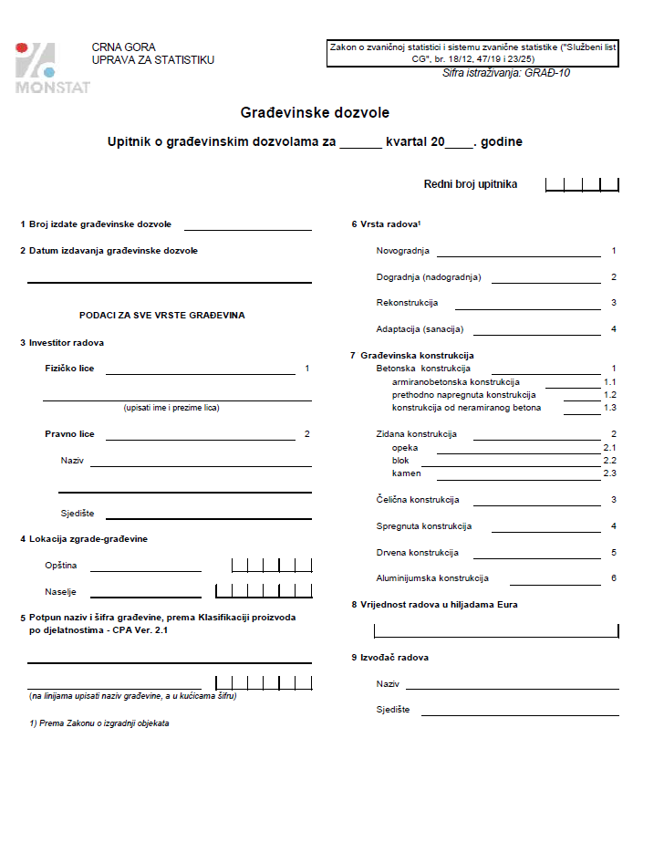

OBRAZAC 7

PEČAT ZA GRAFIČKU DOKUMENTACIJU
PROJEKTANT | INVESTITOR
Objekat: | Lokacija:
Autor projekta:
Vodeći projektant: | Vrsta tehničke dokumentacije:
Odgovorni projektant: | Dio tehničke dokumentacije: |  | RAZMJERA
Saradnik/ci | Prilog: | Br.priloga | Br.strane
Datum izrade | Datum revizije

